新 书 推 荐

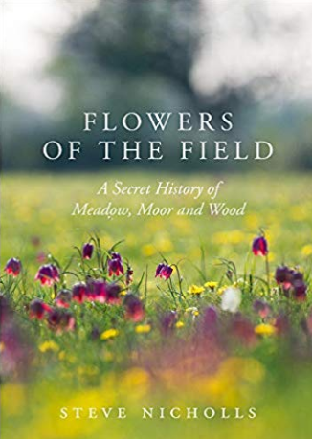
中文书名：《原野之花：草地、沼泽和树林》
英文书名: Flowers of the Field: Meadow, Moor and Wood
作 者：Steve Nicholls
出 版 社：Head of Zeus
代理公司：ANA/ Susan Xia
页 数：448页
出版时间：2020年1月
代理地区：中国大陆、台湾
审读资料：电子稿
类 型：科普

内容简介：

从外赫布里底群岛的马查尔草原到肯特郡的白垩悬崖，从阿伯内西森林的茂密松林到英格兰东部的沼泽湿地，英国为我们的野花提供了丰富多样的栖息地。

著名的科学和自然历史制片人兼电影制片人史蒂夫·尼科尔斯（Steve Nicholls）对英国最受喜爱的野花进行了一次视觉震撼的调查，并用他自己拍摄的美丽的野生植物栖息地照片加以说明。他聚焦于三种广阔的栖息地——草地、开阔地和林地——提供了一种在生物学上严谨但同时可读性极强的描述，描述了我们的野花和滋养它们生长的地方。

他深入探讨了野花的社会和文化历史，讲述了许多引人入胜的故事,从运送伦敦人到格洛斯特郡“金三角”体验铺满野生水仙的林地的“水仙列车”，到奇怪的浴芦笋——这根本不是芦笋，而是伯利恒稀有的穗状星的可食用花蕾，以前在巴斯附近大量生长。

作者简介：
史蒂夫·尼科尔斯（Steve Nicholls）花了30年时间拍摄野生动物电影，其中10年在BBC自然历史部工作。他拥有蜻蜓研究的博士学位。他的植物摄影作品曾多次在享有盛誉的国际年度园林摄影大赛中获奖。他是《天堂的发现：发现时刻的美国自然》(Paradise Found: Nature in America at the Time of Discovery, 2009)一书的作者。

谢谢您的阅读！
请将反馈信息发至：夏蕊（Susan Xia）
安德鲁·纳伯格联合国际有限公司北京代表处
北京市海淀区中关村大街甲59号中国人民大学文化大厦1705室
邮编：100872
电话：010-82504406
传真：010-82504200
Email：susan@nurnberg.com.cn
网址：http://www.nurnberg.com.cn
微博：http://weibo.com/nurnberg
豆瓣小站：http://site.douban.com/110577/

